18 марта 2019 года на базе МБОУ СОШ № 2 п. Добринка прошёл районный семинар учителей физики общеобразовательных учреждений Добринского муниципального района по теме «Особенности преподавания физики в соответствии с требованиями ФГОС ООО и ФГОС СОО».
В ходе проведения семинара рассмотрены причины профессиональных затруднений учителей физики в связи с введением ФГОС СОО и способы их решения. Педагоги поделились педагогическими находками и особенностями технологий работы в основной школе.
Открытый урок в 8 классе по теме «Тепловое действие тока» провела учитель МБОУ СОШ № 2 п. Добринка Бабкова Татьяна Витальевна. Она продемонстрировала приёмы и методы, формирующие ключевые компетенции при обучении физике и способствующие повышению мотивации школьников и активизации их познавательной деятельности.
В педагогической мастерской, которую провела учитель физики, заместитель директора по учебно-воспитательной работе Какоткина Татьяна Николаевна, было рассмотрено использование электронных образовательных ресурсов с целью развития творческой инициативы и мотивации обучающихся.
В рамках постоянно действующего практикума «Подготовка обучающихся к государственной итоговой аттестации» методист Коткова Наталия Михайловна на конкретных примерах рассказала об особенностях решения качественных заданий с развёрнутым ответом ЕГЭ. Особое внимание было уделено решению задач, вызывающим наибольшие затруднения у обучающихся. Здесь же был рассмотрен вопрос о мерах по усилению эффективности работы с мотивированными обучающимися.
Свой опыт по теме «Деятельность учителя физики по повышению познавательной активности учащихся в современных условиях» презентовали учителя физики МБОУ СШ п. Петровский Бородина Наталия Анатольевна и МБОУ «Лицей № 1» п. Добринка Денисова Елена Геннадьевна.
В заключение семинара учителя школ района посмотрели и проанализировали внеклассное мероприятие в 9 классе «Эта интересная наука физика!»
Фотоотчёт с урока физики в 8 классе «Тепловое действие тока»
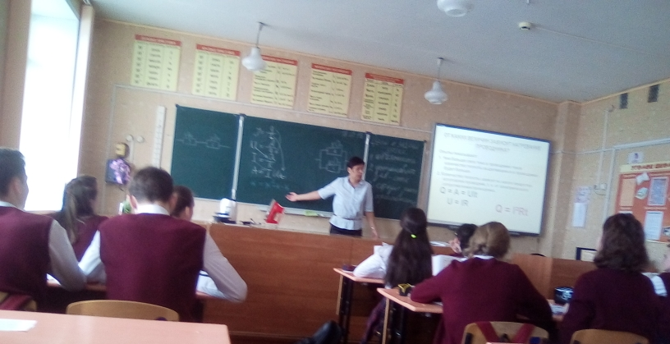
Бабкова Т.В. на уроке

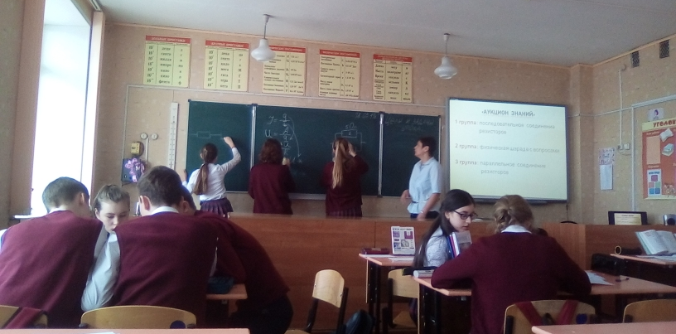
Идёт проверка домашнего задания. Ученики выполняют индивидуальные и групповые задания.

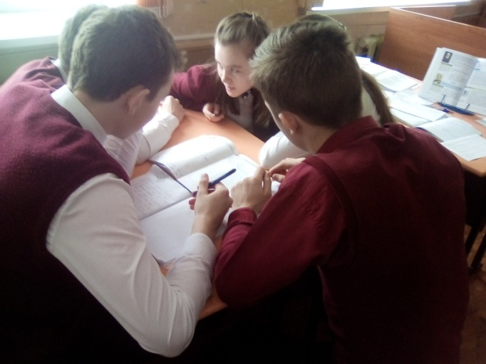
В первой группе идёт активное обсуждение задания.

Фоторепортаж с внеклассного мероприятия в 9 классе
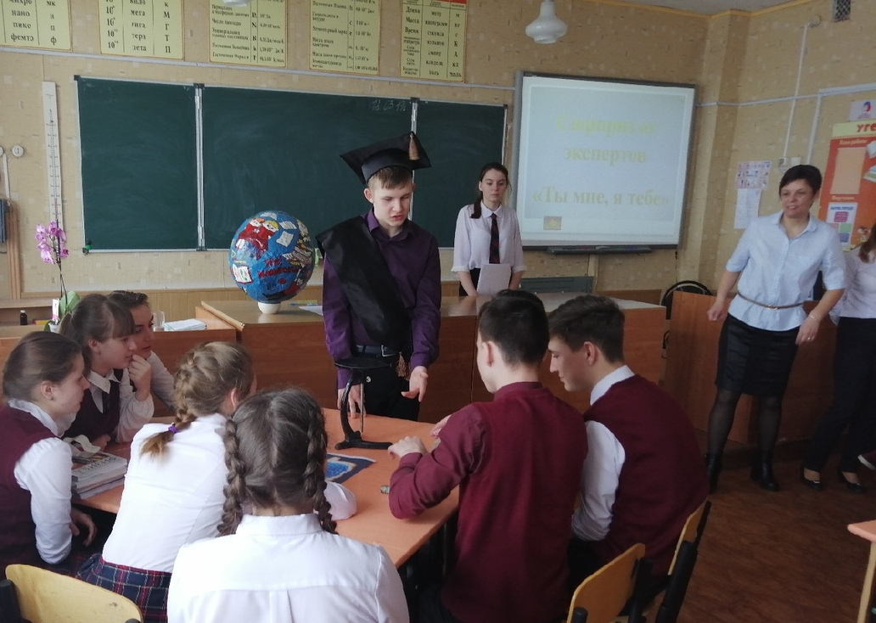
Главный «Мудрец» Стрельников Фёдор даёт задание команде «Олимп»

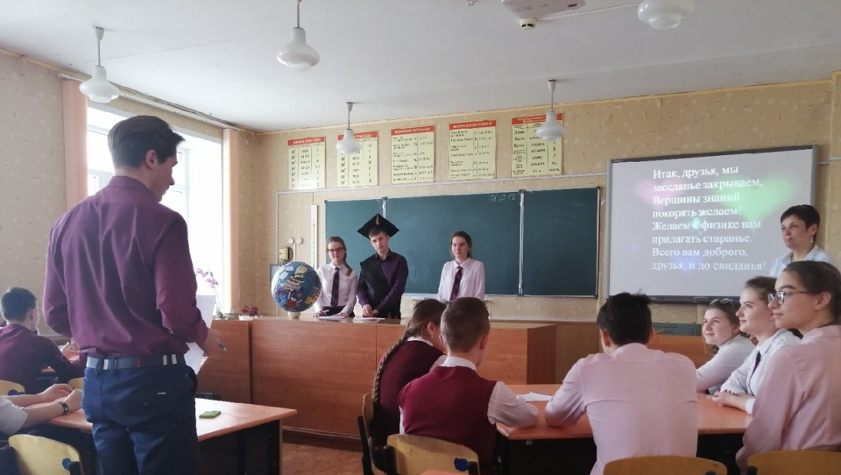
Главный судья Борисов Дмитрий объявляет результаты соревнования команд.

